**Каржевич (Скакун) Марта (Karżewiczowa Marta z Skakunow)**

24 октября 1792 г – венчание с Максымом Каржевичем с деревни Дедиловичи (НИАБ 136-13-894, лист 71, №11/1792-б (ориг)).

5 февраля 1794 г – крещение дочери Викторыи (НИАБ 136-13-894, лист 21об, №8/1794-р (ориг)).

8 апреля 1797 г – крещение дочери Елисаветы (НИАБ 136-13-894, лист 32об, №20/1797-р (ориг)).

1 июля 1800 г – крещение дочери Зофьи Анны (НИАБ 136-13-894, лист 41об, №15/1800-р (ориг), РГИА 823-2-18, лист 276,№14/1800-р (коп), НИАБ 136-13-949, лист 102, №16/1800-р (коп)).

5 июня 1804 г – крещение сына Адама Стефана (НИАБ 136-13-894, лист 53об, №14/1804-р (ориг)).

23 августа 1808 г – крещение дочери Насты (НИАБ 136-13-894, лист 72об, №35/1808-р (ориг)).

**НИАБ 136-13-894:** Лист 71. **Метрическая запись №11/1792-б (ориг).**

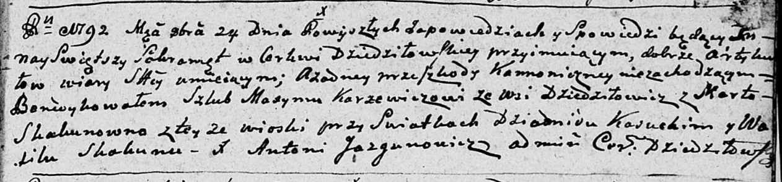

Дедиловичская Покровская церковь. 24 октября 1792 года. Метрическая запись о венчании.

Karżewicz Maxym – жених, с деревни Дедиловичи.

Skakunowna Marta – невеста, с деревни Дедиловичи.

Kasucki Dziamid – свидетель.

Skakun Wasil – свидетель.

Jazgunowicz Antoni – ксёндз.

**НИАБ 136-13-894:** Лист 21-об. **Метрическая запись №8/1794-р (ориг).**

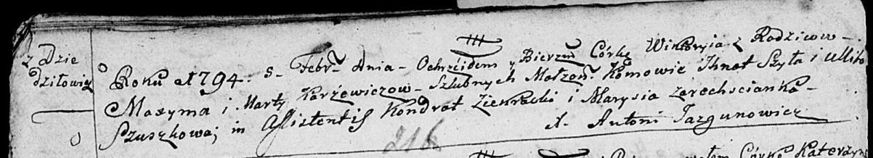

Дедиловичская Покровская церковь. 5 февраля 1794 года. Метрическая запись о крещении.

Karżewiczowna Wiktoryia – дочь родителей с деревни Дедиловичи.

Karżewicz Maxym – отец.

Karżewiczowa Marta – мать.

Szyło Jhnat - кум.

Szuszkowa Ullita - кума.

Ziekrocki Kondrat – ассистент.

Zarochsianka Marysia – ассистентка.

Jazgunowicz Antoni – ксёндз.

**НИАБ 136-13-894:** Лист 32об. **Метрическая запись №20/1797-р (ориг).**

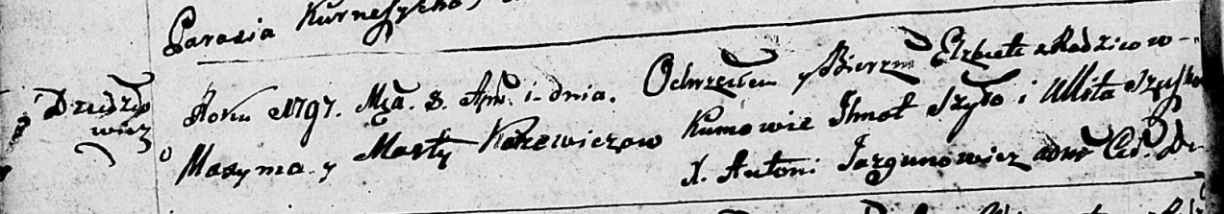

Дедиловичская Покровская церковь. 8 апреля 1797 года. Метрическая запись о крещении.

Karżewiczowna Elżbieta – дочь родителей с деревни Дедиловичи.

Karżewicz Maxim – отец.

Karżewiczowa Marta – мать.

Szyło Jhnat - кум.

Szuszko Ullita - кума.

Jazgunowicz Antoni – ксёндз.

**НИАБ 136-13-894:** Лист 41-об. **Метрическая запись №15/1800-р (ориг).**

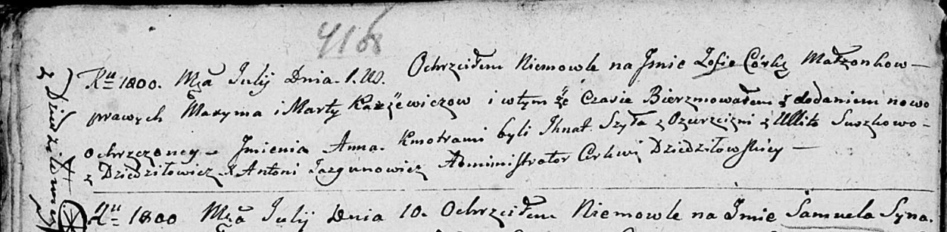

Дедиловичская Покровская церковь. 1 июля 1800 года. Метрическая запись о крещении.

Karżewiczowna Zofia Anna – дочь родителей с деревни Дедиловичи.

Karżewicz Maxym – отец.

Karżewiczowa Marta – мать.

Szyło Jhnat – кум, с деревни Озерщизна.

Suszkowa Ullita – кума, с деревни Дедиловичи.

Jazgunowicz Antoni – ксёндз.

**НИАБ 136-13-949:** Лист 102. **Метрическая запись №16/1800-р (коп).**

(См. тж.: РГИА 823-2-18, лист 276,№14/1800-р (коп), НИАБ 136-13-894, лист 41j,,№15/1800-р (ориг))

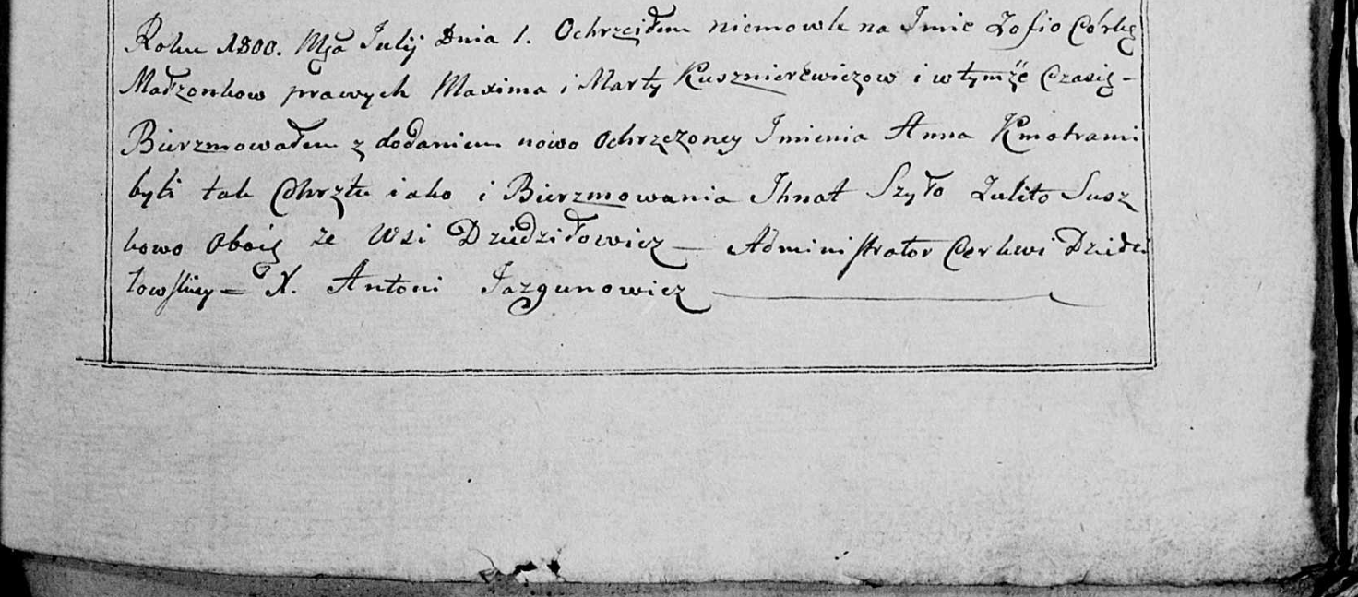

Дедиловичская Покровская церковь. 1 июля 1800 года. Метрическая запись о крещении.

Kuszniarewiczowna [Karżewiczowna] Zofia Anna – дочь родителей с деревни [Дедиловичи].

Kuszniarewicz [Karżewicz] Maxim – отец.

Kuszniarewiczowa [Karżewiczowa] Marta – мать.

Szyło Jhnat – кум, с деревни Дедиловичи [Озерщизна].

Suszkowa Ulita - кума, с деревни Дедиловичи.

Jazgunowicz Antoni – ксёндз.

**РГИА 823-2-18:** Лист 276. **Метрическая запись №14/1800-р (коп).**

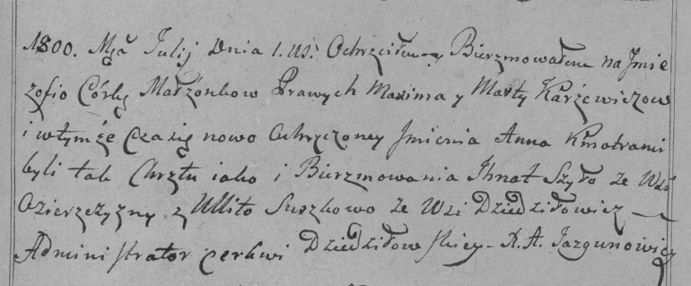

Дедиловичская Покровская церковь. 1 июля 1800 года. Метрическая запись о крещении.

Karżewiczowna Zofia Anna – дочь родителей с деревни [Дедиловичи].

Karżewicz Maxim – отец.

Karżewiczowa Marta – мать.

Szyło Jhnat – кум, с деревни Озерщизна.

Suszkowa Ullita – кума, с деревни Дедиловичи.

Jazgunowicz Antoni – ксёндз.

**НИАБ 136-13-894:** Лист 53об. **Метрическая запись №14/1804-р (ориг).**

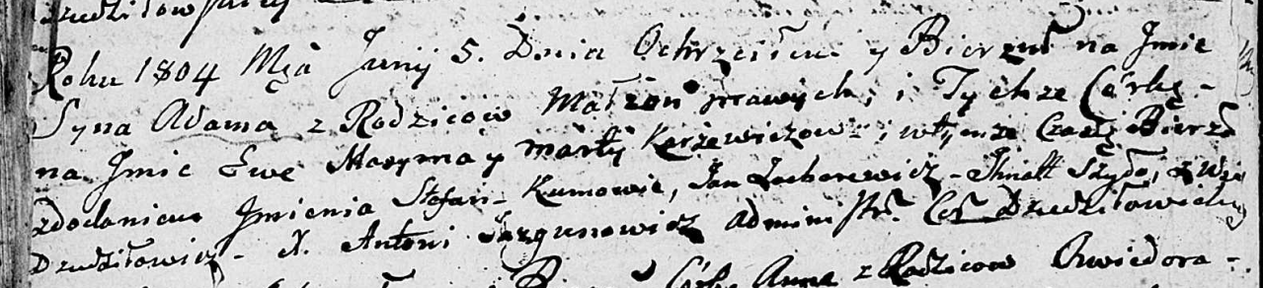

Дедиловичская Покровская церковь. 5 июня 1804 года. Метрическая запись о крещении.

Karżewicz Adam Stefan – сын родителей с деревни Дедиловичи.

Karżewicz Maxym – отец.

Karżewiczowa Marta – мать.

Zubarewicz Jan – кум.

Szyło Jhnat – кума.

Jazgunowicz Antoni – ксёндз.

**НИАБ 136-13-894:** Лист 72об. **Метрическая запись №35/1808-р (ориг).**

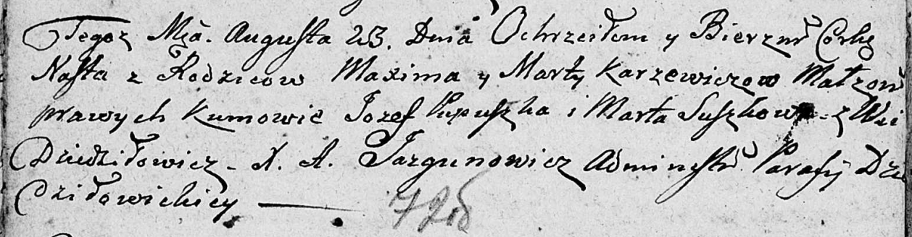

Дедиловичская Покровская церковь. 23 августа 1808 года. Метрическая запись о крещении.

Karżewiczowna Nasta – дочь родителей с деревни Дедиловичи.

Karżewicz Maxim – отец.

Karżewiczowa Marta – мать.

Pupuszka Jozef – кум.

Suszkowa Marta – кума.

Jazgunowicz Antoni – ксёндз.